Universidad Tecnológica de Santiago
(UTESA)
Sistema corporativo
Recinto Mao
Ingeniería en Sistemas Computacionales

Presentado por:
María Alejandra Paulino
Matricula:
1-24-7355
Tema:
Evidencia de instalación de herramientas
Asignatura:
Diseño Programación de páginas web
Profesor:
José Armando Matías Medina

Mao Valverde, Republica
Dominicana
Enero 2026

- visual studio code
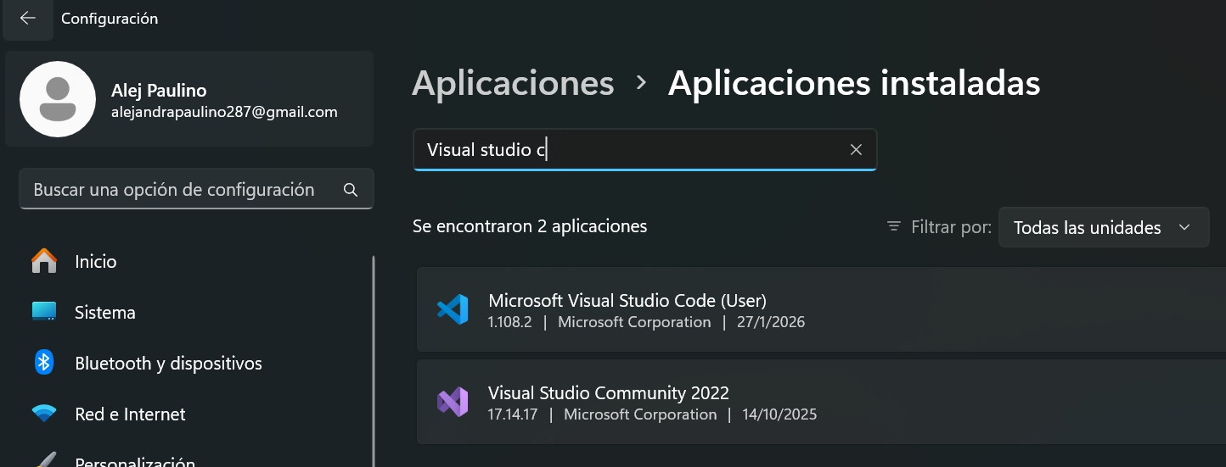

- XAMPP Server
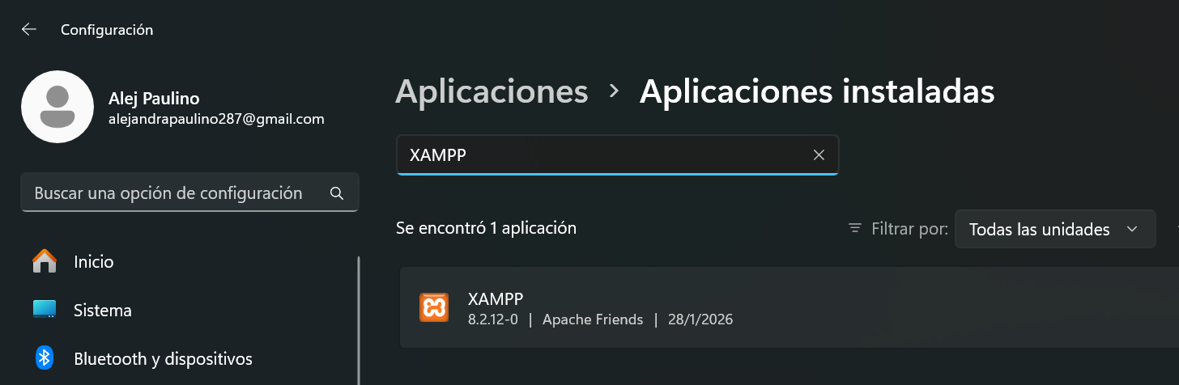

- Git
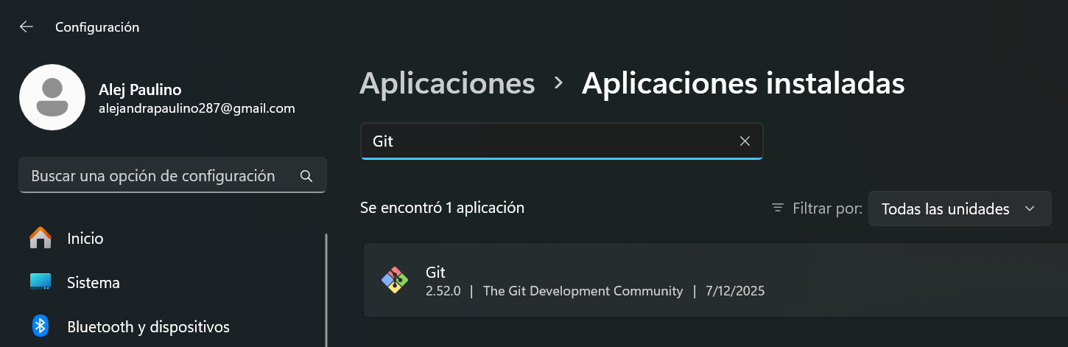
- GitHub
Link de mi perfil: https://github.com/Alejandracore

